*KUJMXOPVWK31*
Žerotínovo náměstí 449/3
01 82 BRNO
tel. 541 651 111 datová schránka: x2pbqzq
KUJMXOPVWK31
6
OBJEDNÁVKA č. JMK015036/23/OŠ/OBJ
Odběratel
Dodavatel:
Název
Sídlo
Jihomoravský kraj
Název
Sídlo
Slovácký dvůr s.r.o.
Žerotínovo náměstí 449/3
Nádražní 1010
601 82 BRNO
687 22 Ostrožská Nová Ves
Vyřizuje
Telefon
IČO
Bc. Lenka Endlicherová, DiS.
54165 8307
Telefon
IČO
70888337
07473451
DIČ
CZ70888337
DIČ
CZ07473451
Předmět objednávky:
Objednáváme u Vás občerstvení, ubytování a pronájem prostor na setkání KAP a MAP ve dnech 11.5.-12.5.2023 dle specifikace
uvedené v příloze této objednávky. Předpokládaná cena celkem 57 308 Kč.
Podrobnosti platby:
Způsob zaplacení
na účet
s DPH
Splatnost faktury je
14 dnů od doručení faktury.
Cena je uvedena
Při fakturaci uvádějte číslo objednávky.
Fakturu zasílejte v elektronické podobě na e-mailovou adresu posta@jmk.cz nebo do datové schránky x2pbqzq.
Schválení
Mgr. Hynek Nespěšný
Datum 09.05.2023
vedoucí odboru školství
Krajského úřadu Jihomoravského kraje
Poznámky a připomínky



SLOVÁCKÝ DVŮR
Nádražní 1010, 687 22 Ostrožská Nová Ves
Provozovatel: Slovácký dvůr s. r. o., Nádražní 1010, 687 22 Ostrožská Nová Ves
IČO: 07473451 DIČ: CZ07473451 Č.Ú.: 7411107402/5500
Telefon: xxxxxxxxxxx E-mail: akce@slovackydvur.cz www.slovackydvur.cz
ČT 11.5., Pá 12.5.
CENOVÝ NÁVRH
MAP+KAP
DATUM KONÁNÍ:
TYP AKCE:
JMÉNO:
TELEFON:
E-MAIL:
ČAS ZAHÁJENÍ
ČAS UKONČENÍ
POČET DOSPĚLÝCH OSOB:
ČT 15.00
Pá 14.00
20
mas2@masostrozsko.cz POČET DĚTÍ:
ČASOVÝ HARMONOGRAM
ČT po 15.00
rezervace salonku_příjezd hostů
1
1
5.30
7.00
Coffeebreak
raut
po 18.00
odchod na degustaci do Vinotéky_ po ukončení již návrat na pokoje
Pá 7.30.-9.00
do 10.00
snídaně
check-out z ubytování
Coffeebreak
Oběd_ přesun na školení do salonku
ukončení_odjezd
1
1
1
0:15
1.30-12.30
4.00
ČTVRTEK
Coffeebreak ČT 1x káva nebo čaj, 1l vody s citronem _ obložený chlebíček, ovoce
0x
Raut
0x
2
150Kč/os
3 000 Kč
9 908 Kč
viz. Příloha návrh rautu
2
PÁTEK
Coffeebreak Pá 1x káva nebo čaj, 1l vody s citronem _ naše buchta, ovoce
0x
Oběd
0x
Kuchyň celkem:
2
150Kč/os
280Kč/os
3 000 Kč
Pečená vepřová krkovice, šťouch br., jarní cib. Pepř. Om., bylinky
včetně 1x nealko nápoj
2
5 600 Kč
21 508 Kč
CENOVÝ NÁVRH - Restaurace (nápoje..)
Pronájem školící místnosti vč. školící techniky
Ostatní nápoje mimo coffeebreak si hradí každý sám!
CENOVÝ NÁVRH - Recepce
Ubytování na penzionu 20 osob
V ceně za ubytování je zahrnuta snídaně a ubytovací poplatek
14 000 Kč
21 800 Kč
57 308 Kč
1090Kč/os.
CELKEM vč. příslušných sazeb DPH
Poznámka:
Salonek: stoly 2x II ; stůl pro školitele, flipchart, dataprojektor
FAKTUROU - KÚ JMK_
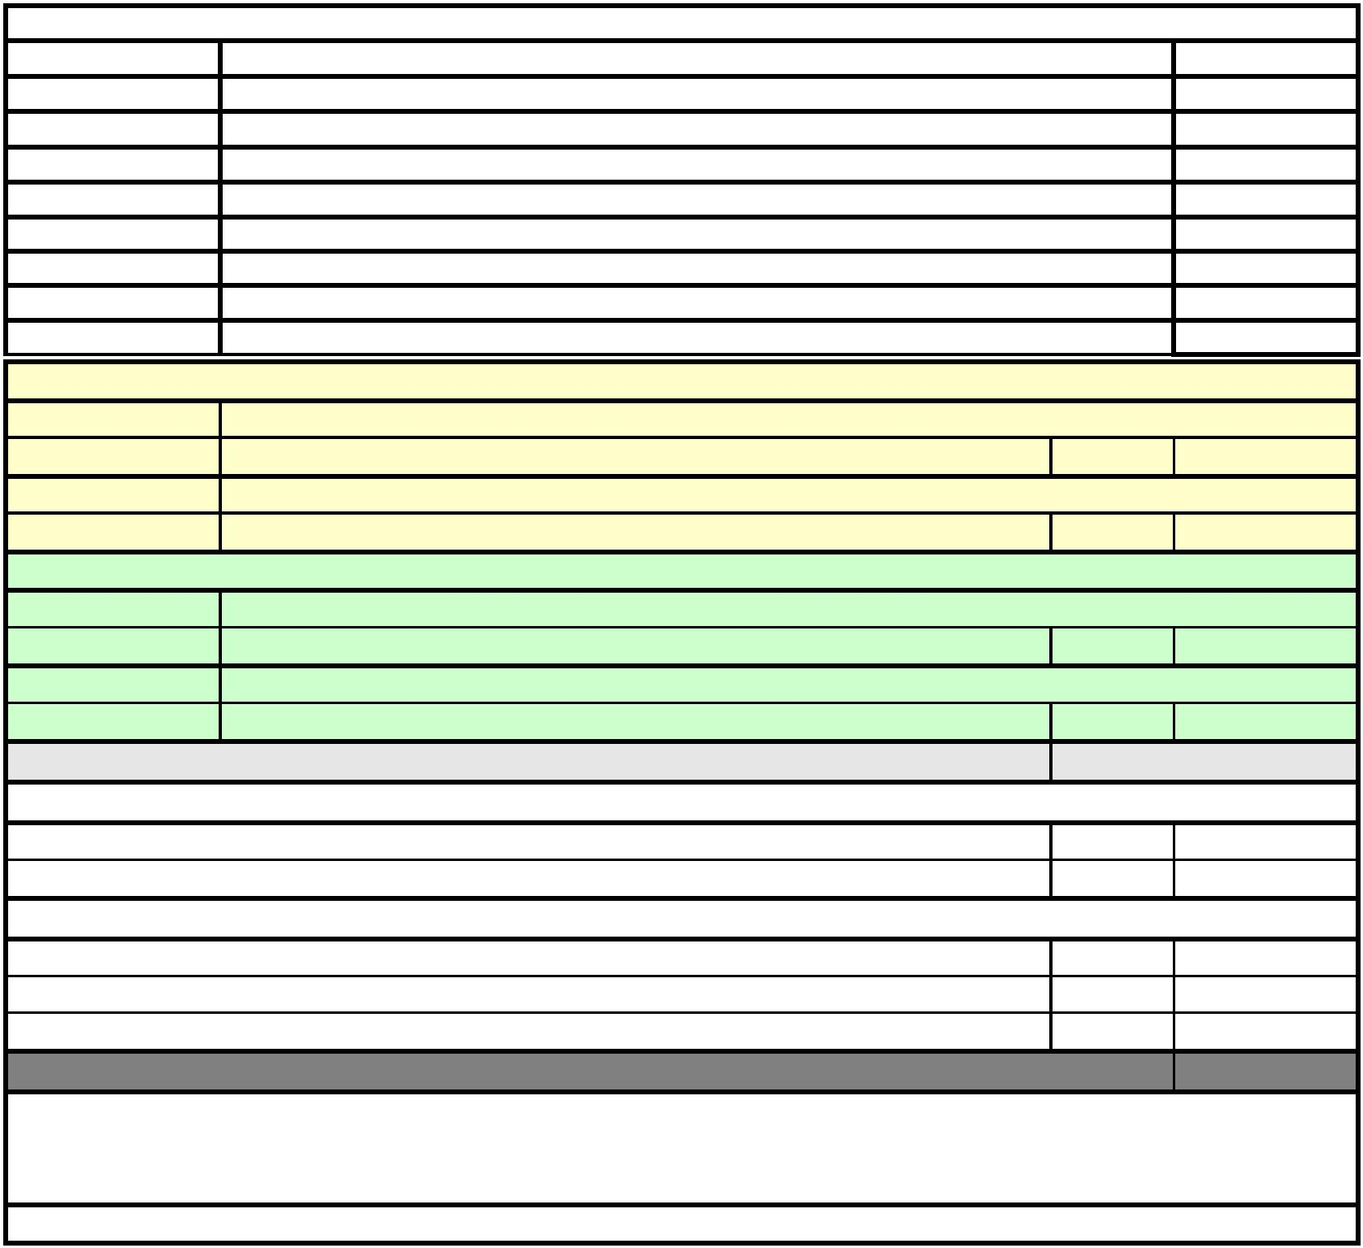
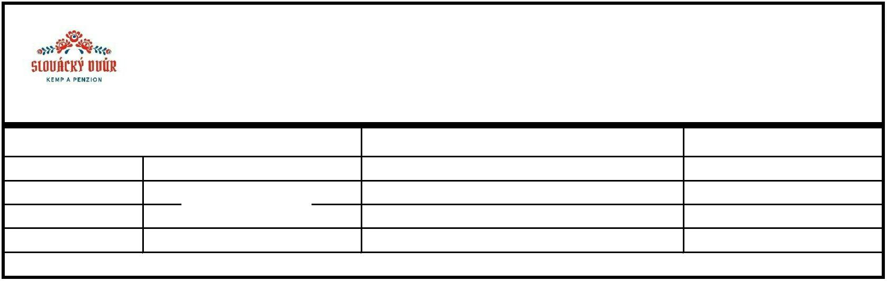

Akce MAP a KAP JMK
Slovácký dvůr
Ubytování
Konferenční prostory
11.5. - 12.5.2023
osoba
pronájem salónku s technikou
Ostrožská Nová Ves
20 osob
1090
7000
21800
14000
2 ks
ČTVRTEK 11.5.2023
cofeebreak 1
raut (pro 20 osob)
1x káva nebo čaj; 1l vody s citronem, chlebíček, ovoce
Sýrový Talíř
Uzeninová obložená mísa
Kuřecí roláda
Roastbeef
Grilovaný losos
Marinovaná vepřová žebírka
Mix vepřových řízečků
Mix kuřecích řázečků
20 osob
0,5 kg
0,5 kg
0,5 kg
1 kg
1 kg
0,5 kg
1 kg
150
1800
1500
650
1150
1450
650
630
740
100
360
300
550
750
320
50
3000
900
750
325
1150
1450
325
630
740
1000
720
300
275
375
160
500
140
84
1 kg
10 ks
2 kg
Grilovaný hermelín
Bramborový salát s majonézou
Pečené grenaille brambory
čerstvá zelenina s vinaigrette
řecký salát s olivami Kalamata a feta sýrem
Coleslaw
Pečivo mix (chléb, rohlík, rustikální pečivo)
Nakládaná zelenina
Bylinkový dresink
1 kg
0,5 kg
0,5 kg
0,5 kg
10 ks
0,5 kg
0,15 kg
0,15 kg
280
560
560
Tzaziki
84
PÁTEK 12.5.2023
cofeebreak 2
oběd
1x káva nebo čaj; 1l vody s citronem, naše buchta/ovoce
Pečená vepřová krkovice, šťouch br., jarní cib. Pepř. Om., bylinky
20 osob
20 osob
150
280
3000
5600
CELKEM:
57308
Page 1

